Всероссийская акция «Час кода»
В МБОУ «Светлоозёрская ООШ» 4 декабря 2017г. стартовала Всероссийская акция «Час кода». Акция проводится совместно Министерством связи и массовых коммуникаций РФ и Министерством образования и науки РФ в партнерстве с ведущими компаниями российской ИТ-отрасли: «Лаборатория Касперского», «Майкрософт», «Кодвардс» и «Зептолаб». Акция «Час кода» была направлена на формирование и поддержку интереса молодежи к изучению информатики и программирования, а также повышению престижности ИТ-специальностей в глазах молодых людей.
В первой части урока учащиеся посмотрели видеоролик о «Часе кода»! Детей очень вдохновило яркое обращение представителей ведущих ИТ-компаний к молодежи, в которой они делились своим взглядом на перспективу развития информационных технологий, на то, как изменится мир, когда молодые люди закончат вузы, и рассказывали о том, чем ИТ может привлечь молодых людей, мечтающих добиться успеха в будущем.
Затем мы начали видеоурок. В этом году организаторы акции школьникам наглядно продемонстрировали, что информационные технологии — это инструмент создания будущего и незаменимый помощник людей. Особый акцент в видеоуроке, выполненном в стиле скрайбинга, сделан на искусственном интеллекте и его взаимодействии с человеком. Крупнейшие компании ИТ-отрасли объединились в рамках этой социальной инициативы, поскольку понимают, как важно повышать технологическую грамотность школьников, рассказывать о доступности и простоте современных методов и инструментов программирования.
Видеоурок плавно подвёл ребят к тому, что будущее можно создавать самим, умея программировать. Авторы видеоурока показали принцип работы тренажера, после чего мы приступили к программированию. В этом году игровые задания тренажера также разделены на три уровня сложности, в зависимости от возраста участников: для младшей школы с 1 по 4 класс, для учеников 5-7 классов, а также для детей и подростков 8-11 классов.
Работа в тренажере строилась по принципу решения забавных заданий.
Она дала возможность, на практике, проверить свои способности к программированию. После прохождения 5 уровня, участники акции получили сертификаты.
Надеемся, что благодаря данной акции, учащиеся нашей школы открыли для себя удивительный творческий мир программирования!
Благодаря акции учащиеся поняли, что программирование — это проще, чем кажется. Стоит только попробовать!
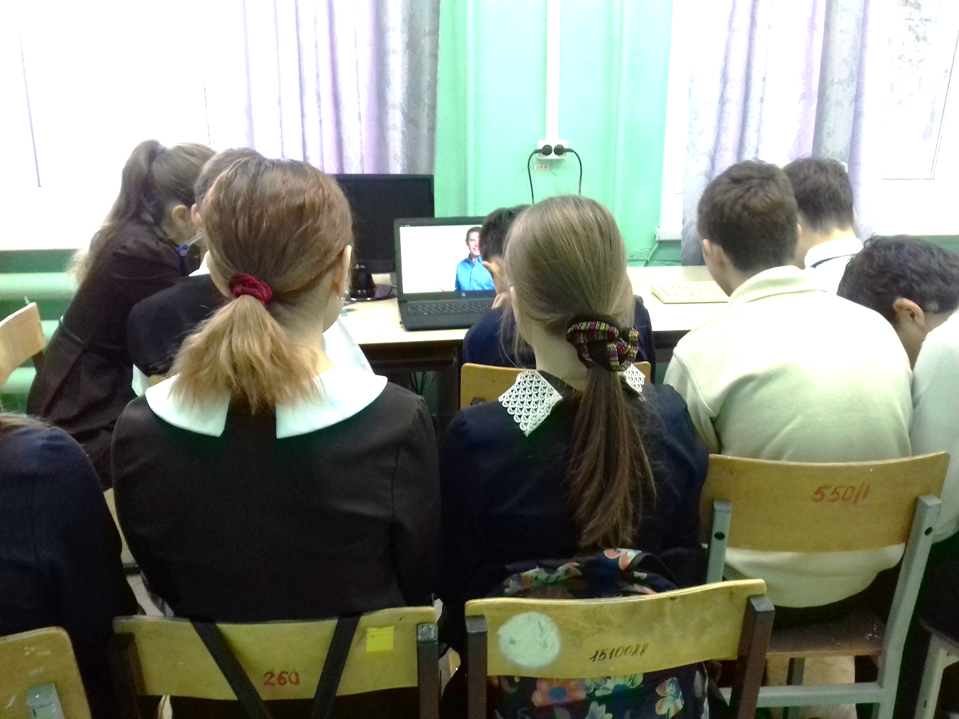
Учащиеся 8 класса начинают свой «Час кода»
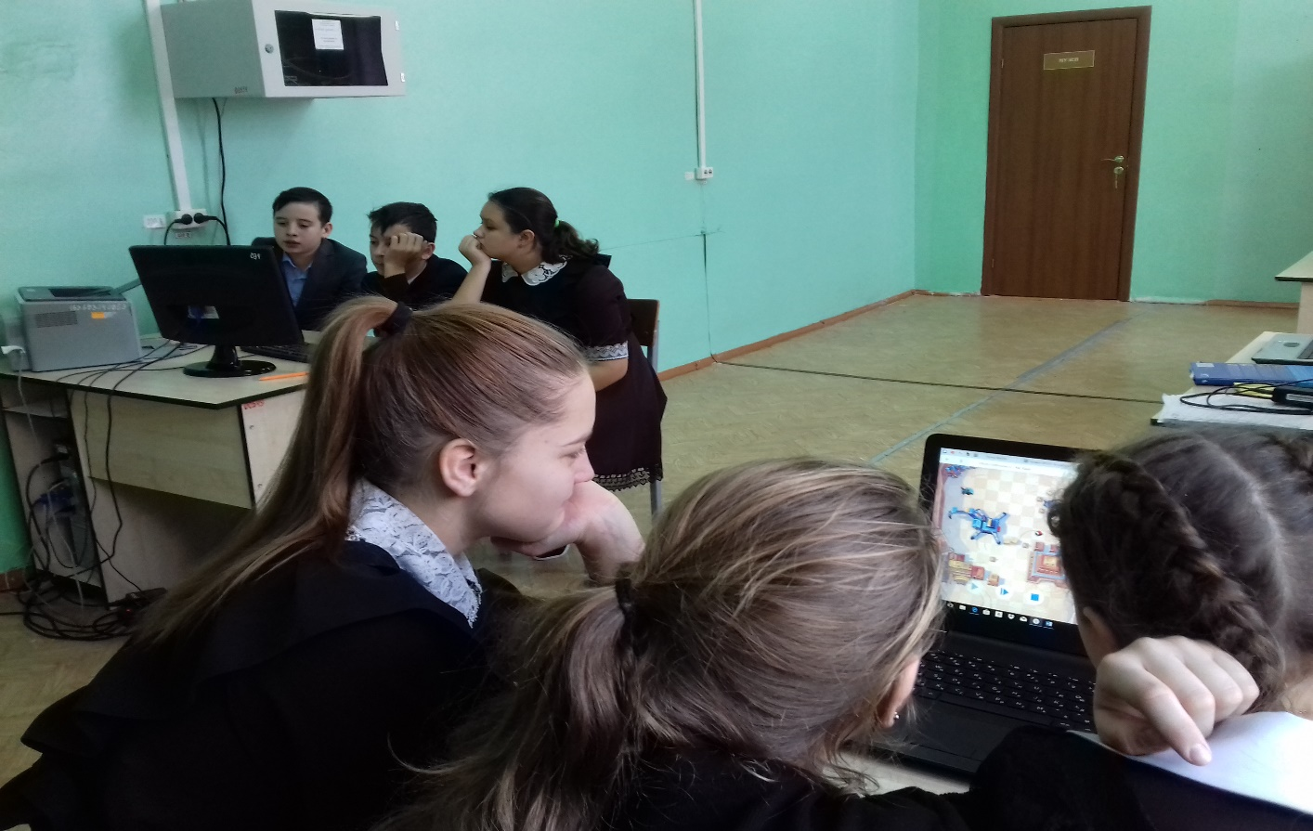
Учащиеся 7 класса проходят онлайн-тренажер
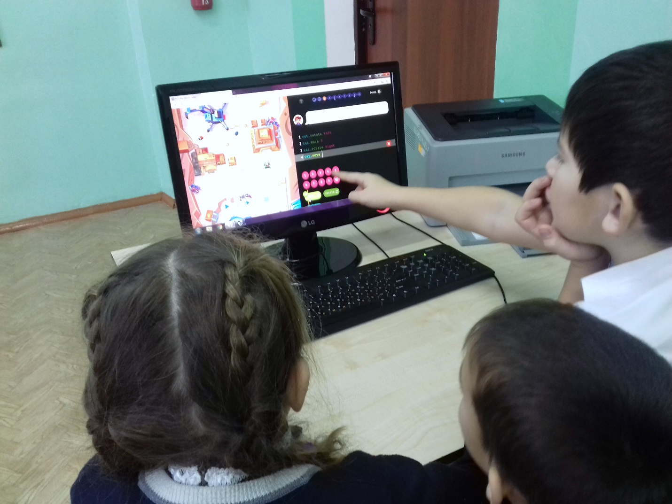
Самые юные участники акции «Час кода» проявили себя не хуже старшеклассников!

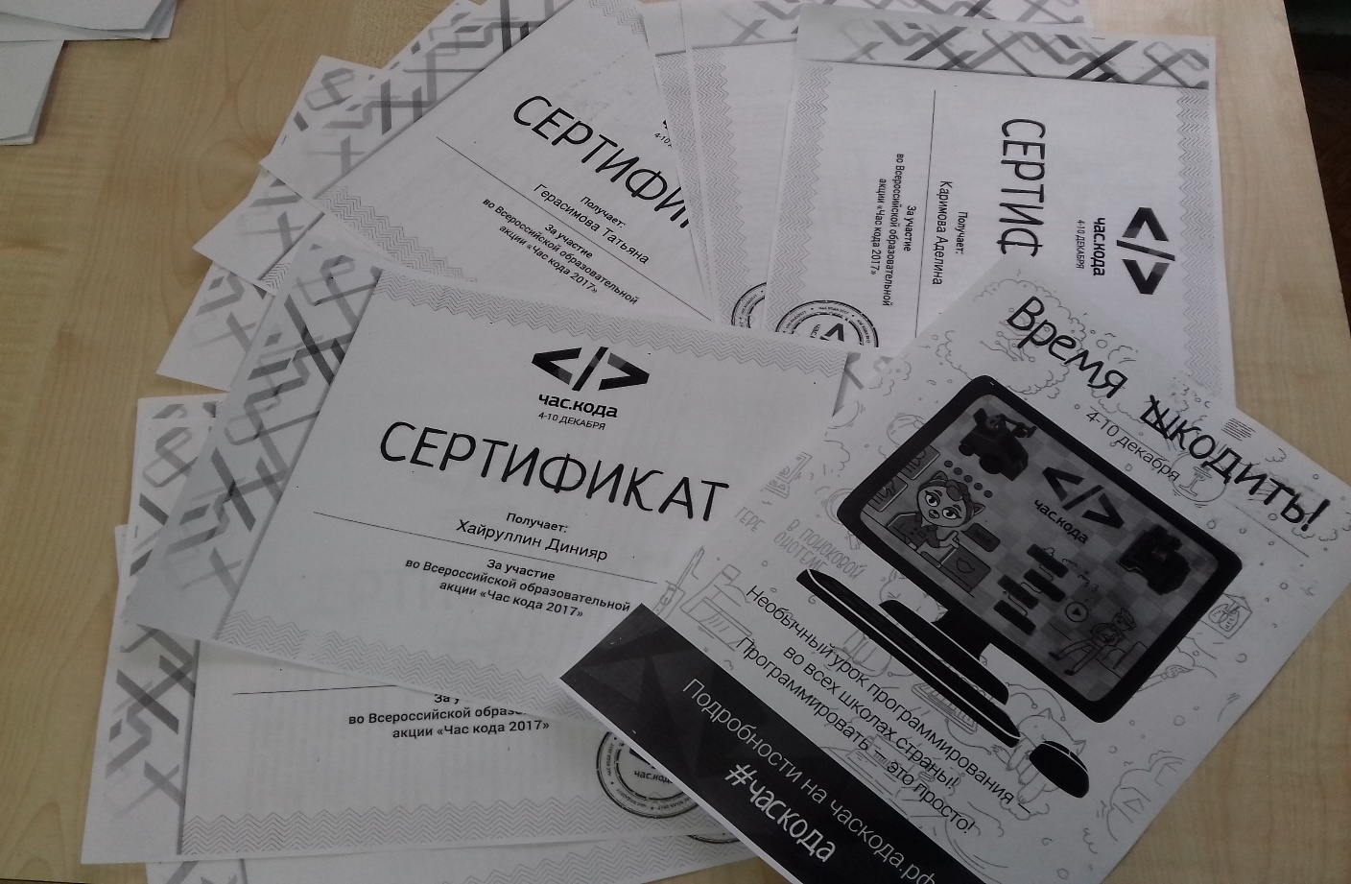
Сертификаты участников акции
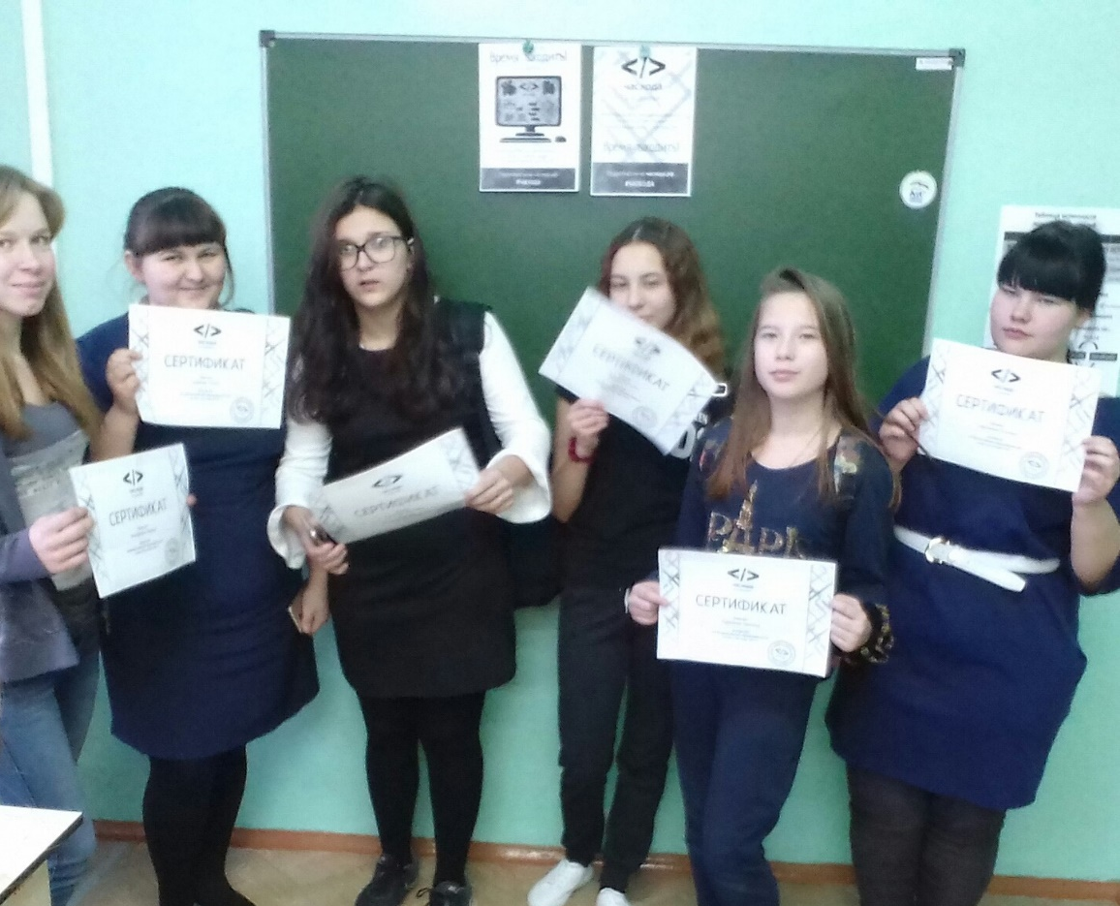
Участники акции с заслуженными сертификатами

